闽南师范大学 闽南师范大学教育科学学院 福建省区域农村教师发展协同创新中心 台湾行动研究学会
附件二：工作坊说明

工作坊：反映对话与实践者的生成－【两人四水流】的对话训练

一、说明：
每天我们都跟人说话，为什么跟人说话还需要训练呢？练得更流畅、更敏捷吗？行动研究特别关注“反映对话”，究竟跟日常的说话有什么不同？是同理心训练吗？
【两人四水流】的对话训练是让人返回人和人互动的现象流的一个活动，这是激发参与者增强对互动现场的感知意识的一个训练活动，在此一活动中，参与者凭他的本能，直接触及到现象场的还原过程。让执着地去学各种专业心理咨询治疗等“技术”的人，得到发现与辨识“现象讯息的演变”与“沟通型态被建构”的作用关系。
行动研究认为，作为第一线教育工作者，传道授业解惑不局限于教室讲台，而像是日日穿梭家庭、校园、社会田野，在多层次、多样态的社会关系中与人互动，累积实践。这个工作坊，希望从反映对话的练习，培养好的实践者，在日常生活与工作中，更敏觉自身的感知，辨识互动的关系，以期朝向探究改变。
二、时间：2018年12月3-4日 晚上18:30-21:00 ，共5小时
三、参加人数：最多60人，分成4组，每组人数约15人
四、进行方式：
- 12月3日18:30-19:30
主持人：夏林清教授
进行方式：以大团体说明【两人四水流】及多层次社会系统母子盒的概念，及分组之主题内容，学员依身分背景（学生或老师）或学习兴趣，进行分组。
- 12月3日19:30-21:00
主持人：对话引导员（小团体带领人）
进行方式：以小团体分四组进行【两人四水流】的对话练习之一
- 12月4日18:30-20:00
主持人：对话引导员（小团体带领人）
进行方式：以小团体分四组进行【两人四水流】的对话练习之二
- 12月4日20:00-21:00
主持人：夏林清教授
进行方式：以大团体总结各小组对话经验，及【两人四水流】方法概念之说明。
- 分组主题、参加对象及小团体带领人如下：
第一组：“斗室星空，家的社会田野～两人四水流”
参加对象：初中、高中、高校老师
对话引导员：王芳萍（台湾行动研究学会理事长，东莞理工学院城市学院政法系副教授）、李燕（肢障团体带领人、台湾辅仁大学心理学系硕士）
闽南师范大学 闽南师范大学教育科学学院 福建省区域农村教师发展协同创新中心 台湾行动研究学会
第二组：“我的学校与我的学生～两人四水流”
参加对象：小学老师
对话引导员：李文英（台北市关渡国小辅导主任）、
张育华（国际家庭互助协会执行长、台湾行动研究学会前理事长）
第三组：“移动学子的身心发展与位差动能～数地多方四水流”
参加对象：学生
对话引导员：郑小塔（伦敦大学亚洲非洲学院媒体批判与文化研究硕士、纪录片导演、社区工作者）、郭姵妤（日日春协会秘书、东吴大学社工系硕士）
第四组：“青年人的发展与劳动父母～数地多方四水流”
参加对象：学生
对话引导员：龚尤倩（中国人民大学社会学博士、台湾行动研究学会常务理事）、
何燕堂（闽师大公共管理系讲师、台湾辅仁大学心理学系博士）

【工作坊主持人及引导员简介】
工作坊主持人
夏林清－台湾行动研究学会、台湾团体动力协会创会会长，北京师范大学教育学部资深讲座教授，曾任辅仁大学心理系教授，针对教育、心理、社会工作等助人专业领域培训反映实践者有30多年经验。
小团体反映对话引导员及协同引导员
以下8人皆参与多场夏林清教授主持的大团体动力课程培训，及小团体反映对话培训工作坊。
王芳萍、张育华、郑小塔、龚尤倩－台湾行动研究学会资深成员，参与多场夏教授主持的“两人四水流”工作坊培训。王芳萍、张育华、龚尤倩曾任台湾高校社工、心理系老师，及公益团体负责人，郑小塔在推动小团体对话协作方面具有丰富的在地及国际经验；四人具备“两人四水流”之引导对话实操能力，及8-15年带小团体的经验。
李燕、李文英、郭姵妤、何燕堂－台湾行动研究学会成员，均参与过夏教授主持的“两人四水流”工作坊培训，及行动研究方法之课程。李文英为资历20多年的小学辅导老师，有在基层教师协会进行教学改革方法探究的多年实务经验，何燕堂有在高校授课及带领公益团体10多年经验，李燕、郭姵妤也有带领小团队运作对话多年的实操经验。
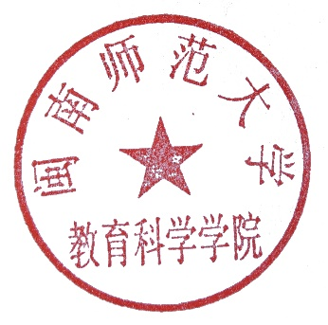
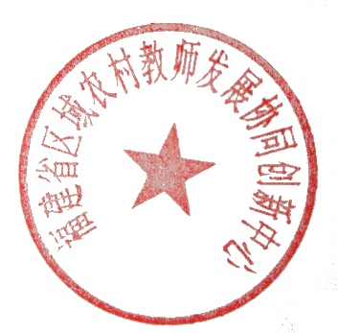
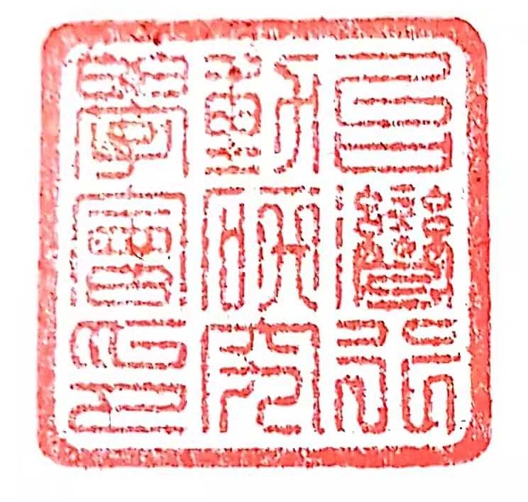
台湾行动研究学会
闽南师范大学教育科学学院
福建省区域农村教师发展协同创新中心
2018年9月

